Додаток 2
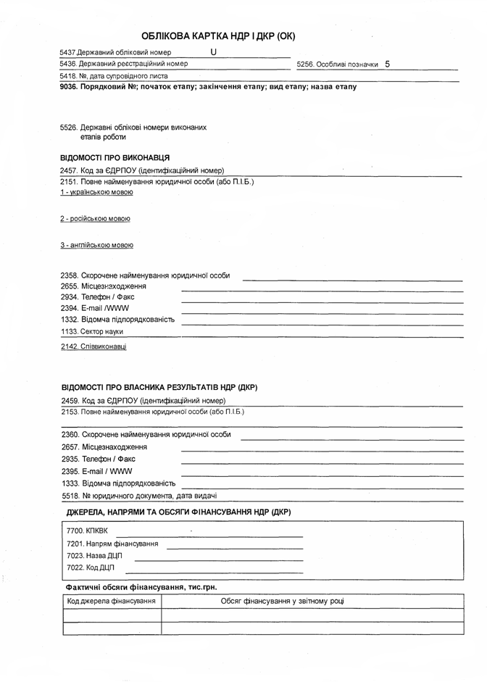
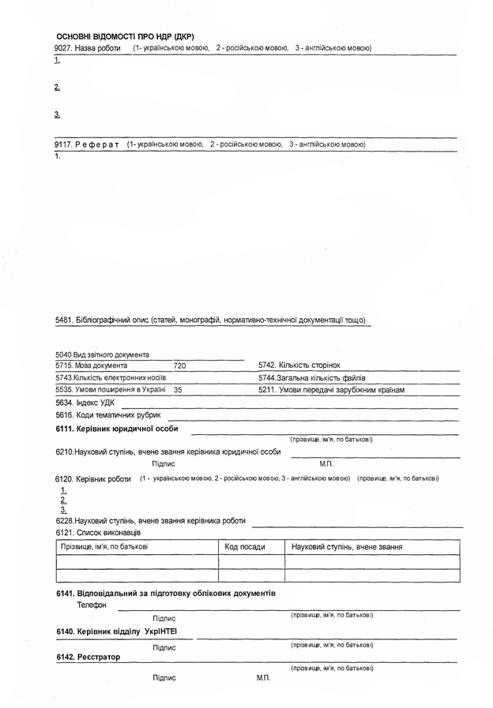
* форма заповнюється згідно з затвердженою програмою та рекомендаціями щодо вимог до структури та змісту інформації з ОК УкрІНТЕІ від 2009 р.

